- H30本所トピックス

3月9日（土）卒業式
第71回卒業証書授与式が行われました。
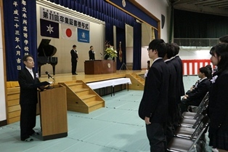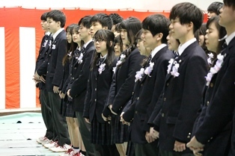

3月1日（金）合格発表
学力検査の発表が行われました。
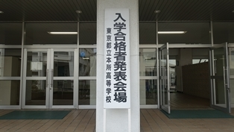

2月12日マラソン大会
1・2年生が荒川の河川敷にてマラソン大会を行いました。今年も男子10km、女子7km完走しました。
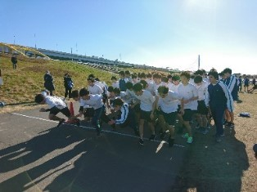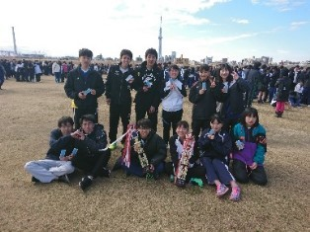

2月1日推薦に基づく選抜合格発表

推薦に基づく選抜の合格発表でした。合格された方おめでとうございます。
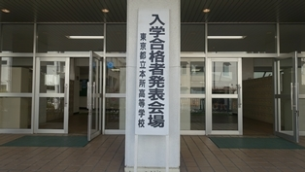
12月20日1学年百人一首大会予選
体育館にて百人一首大会予選を行いました。決勝は1月10日行う予定です。
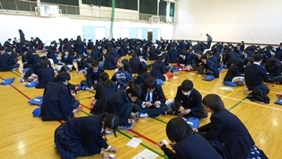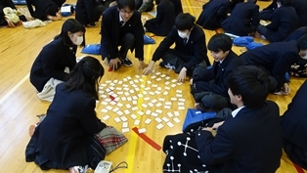

12月18日薬物乱用防止教室
警視庁本所警察署と東京都薬物乱用防止推進墨田地区協議会の協力を得て行いました。
振り込み詐欺と薬物乱用防止についてご講演いただきました。
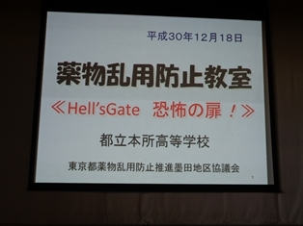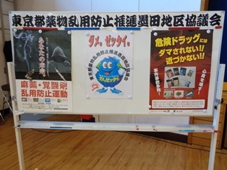

12月19日TOKYO GLOBAL GATEWAY

民間と東京都が共同で設立した体験型英語学習施設。
8 名につき 1 名のイングリッシュ・スピーカーがサポートしてくれて実践的な英語を学ぶ場所です。
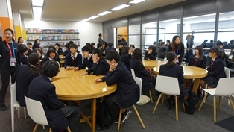 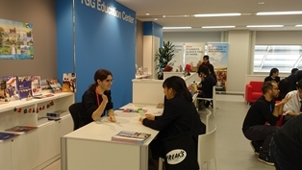

12月14日ブラスバンド部クリスマスコンサート
学校の中にはでブラスバンド部がクリスマスコンサートを行いました。
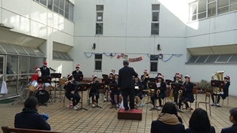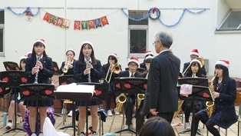

世界史・美術科合同校外学習 「ムンク展 共鳴する魂の叫び」
期末試験後の12月13日、東京都美術館で開催中のムンク展に行ってきました。
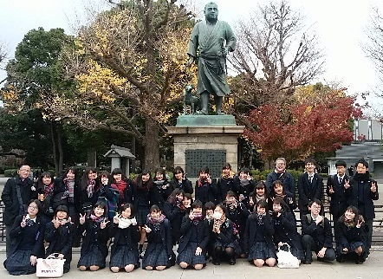 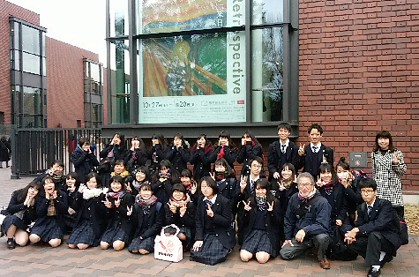
11月27日 第2回学校説明会
第2回の説明会も600人を超える人数に来場いただきました。最後の第3回は、12月15日（土）になります。
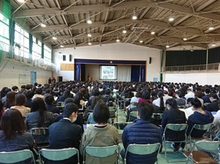

11月1日 大学教授による出前授業
1・2年生を対象にキャリア教育・進学指導として、大学の授業を実施しました。
【目的】生徒
1、大学で学ぶ学問・研究の奥深さや面白さを模擬授業で体験する。また、大学進学後の学習意欲の低下、学部学科の不適合を防ぐ一助とする。
2、日々の授業の大切さを理解させる。
保護者
1、本校教育活動の一層の理解と生徒ともに大学について話す機会を提供する。
2、大学で学ぶ学問・研究の奥深さや面白さを知る。
【協力大学】
東京大学、筑波大学、東京学芸大学、千葉大学、東京海洋大学、駒澤大学、専修大学、
東京都市大学、成蹊大学、武蔵野大学、國學院大学、東京電機大学、立教大学
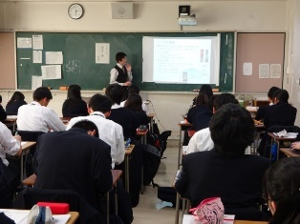 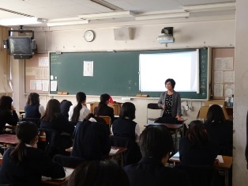
日本大学：web広告・プロモーション動画等によるネットマーケティング 埼玉県立大学：高校生のための看護学入門
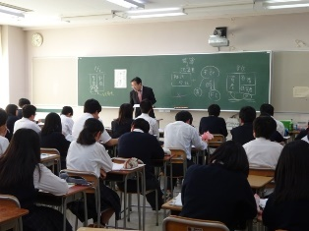
東洋大学：「コンビニがおもしろい」－コンビニ大手の決算書比較

3年生「絵画制作」校外学習（東京国立近代美術館）
10／13（火）竹橋にある東京国立近代美術館で作品鑑賞を楽しみました。
ガイドスタッフさんのトークのお蔭で、より深く考えることが出来ました。
たくさんのお心遣いをありがとうございました、今回の学びを今後に活かします！
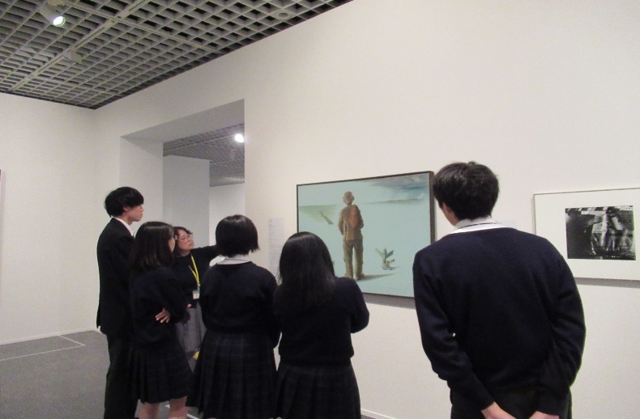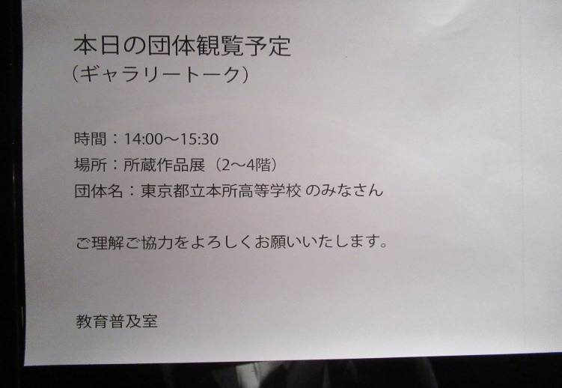

国際理解教育「地球のステージ3」
心療内科医の桑山さんの講演会は3年目となりました。
南スーダンやインドネシア、フィリピン、東日本大震災などについて講演いただきました。
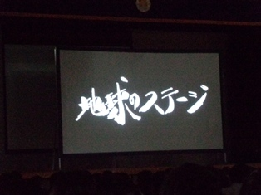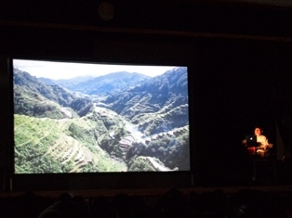

女子バレーボール部 新人戦リーグ戦優勝
女子バレーボール部が新人戦で優勝しました。
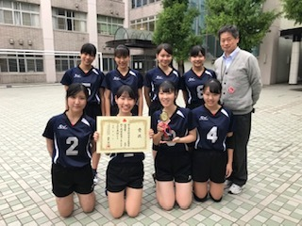

3年生「絵画制作」
1学期は日本画・2学期はデザインを中心に勉強しています。
10／ 9（火）は黒澤明の映画を鑑賞し、その制作意図やファッションに注目しました。
10／16（火）浅草アミューズミュージアムにて、日本古来の「物を大切にする心とデザイン」について学びました。
副館長の大原さんのアテンドも展示品も素晴らしく、黒澤映画の衣装にも感動しました。ありがとうございました。
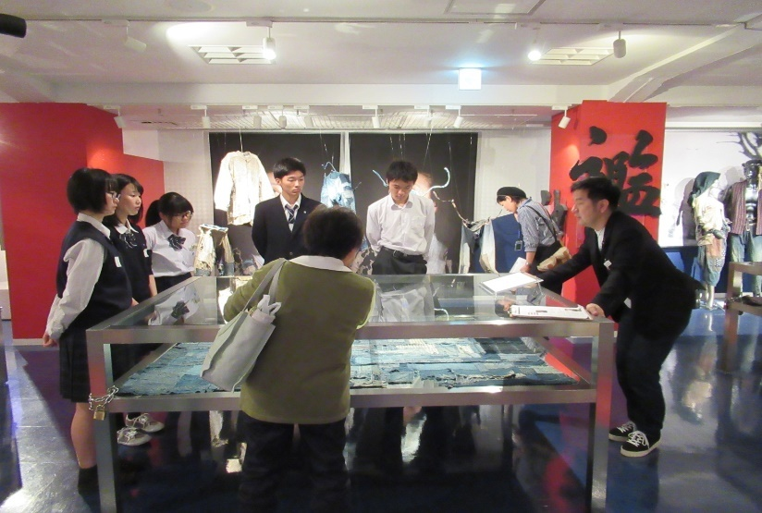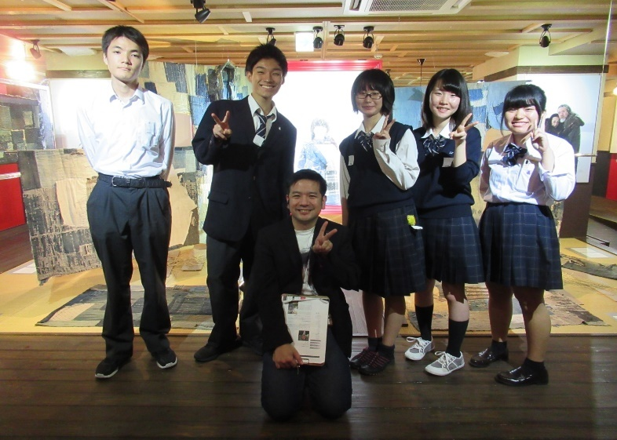
9／11（火）日本画家（女子美術大学教授で創画会の宮島弘道先生）をお招きし、岩から絵の具を作る実技と講義を受けました。
たくさんの材料や道具をご紹介くださり、本当に嬉しかったです。丁寧にご指導くださり、ありがとうございました。
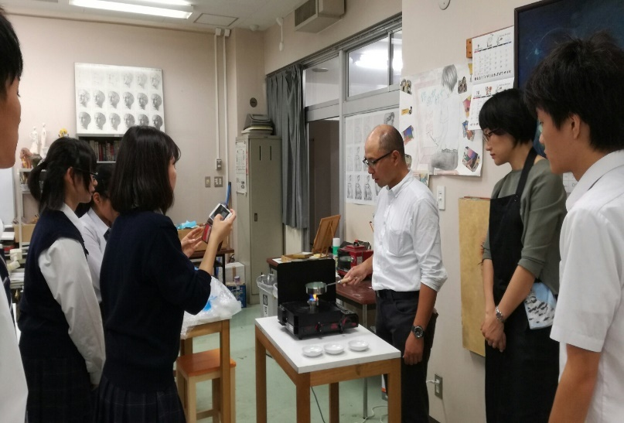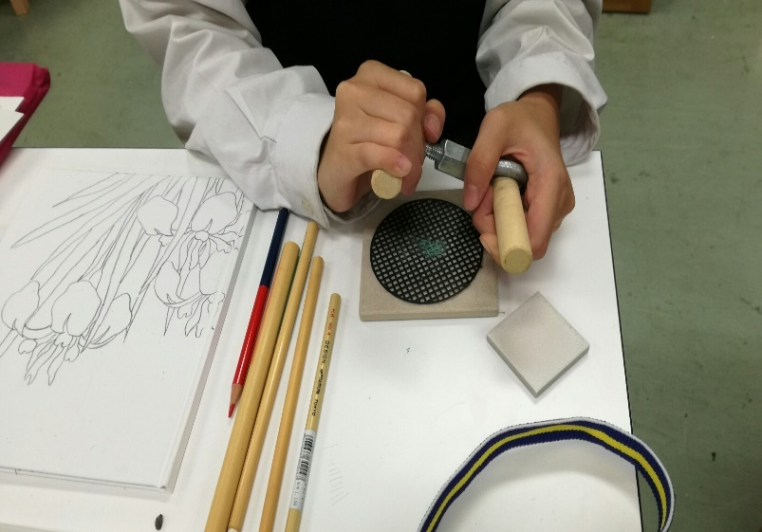

10月6日第1回学校説明会
第1回学校説明会は、600人以上のご来場いただきました。
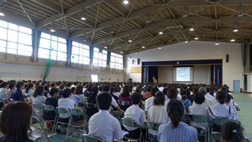

9月14日・15日文化祭
文化祭の様子はこちらへ

7月17日（火）2学年（1年・2年）合同大学説明会
大学進学希望者に向けた大学説明会を行いました。以下の大学にご協力いただきました。
東京学芸大学、埼玉大学、山梨県立大学、神奈川県立保健福祉大学
成蹊大学、東京都市大学、武蔵大学、清泉女子大学、東洋大学、東京農業大学
日本大学、北里大学、専修大学、獨協大学、順天堂大学、多摩美術大学
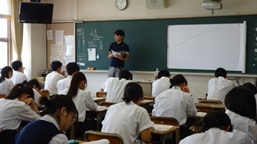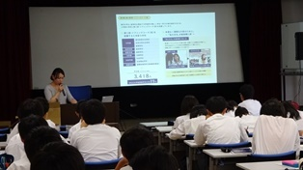

7月17日（火）セーフティ教室（交通安全）
警視庁本所警察署 交通総務課の協力のもと交通安全教師を開催しました。自転車による事故をDVDで視聴しました。
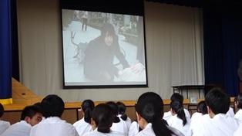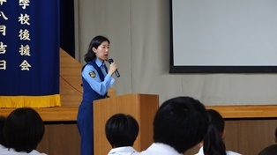
5月21日（月）体育祭準備
体育祭応援団と体育祭マスコット団の活動が土曜日からスタートしています。金曜日の体育祭に向けて頑張っています。

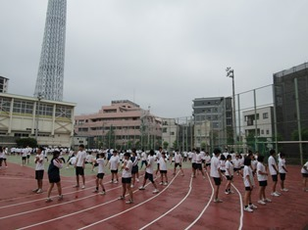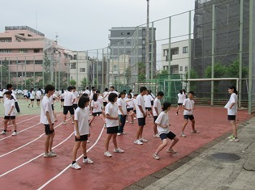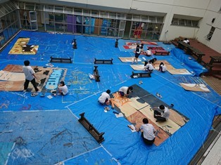
5月2日（水）校外学習
クリックして詳細表示
1年生
2年生
3年生

4月20日（金）～4月21日（土）宿泊防災訓練
1年生が宿泊防災訓練を行いました。東京大学地震研究所の平田教授による講話と止血・AEDの講習会。
クラスでは、様々な場面でどのように行動すれば良いのかみんなで考えました。

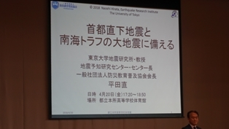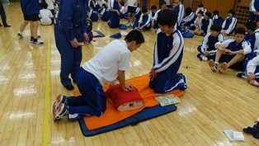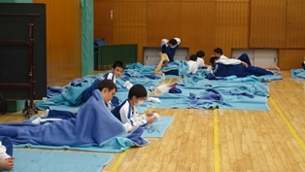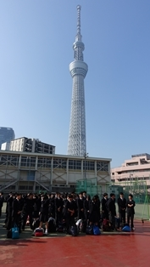

4月11日（水） 部活動紹介

新入生向けに部活動の紹介が行われました。
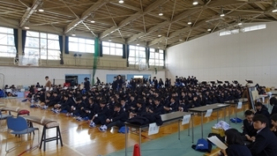 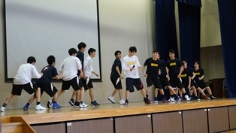

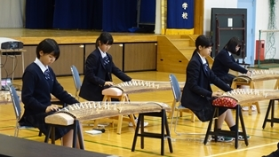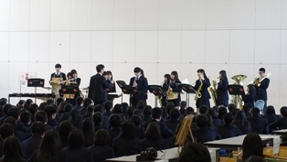

4月10日（火） 対面式
2・3年生との対面式を行いました。本所高校の1年と題して本所高校での生活を生徒会の生徒が紹介してくれました。
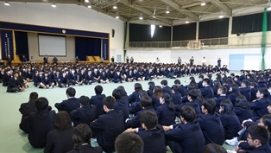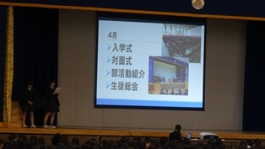

4月9日（月） 入学式
入学式が行われました。73期は240名の入学生を迎えました。
